uLetsatsi
*26.12.2010

eKhaya eOlivedale_26.08.2023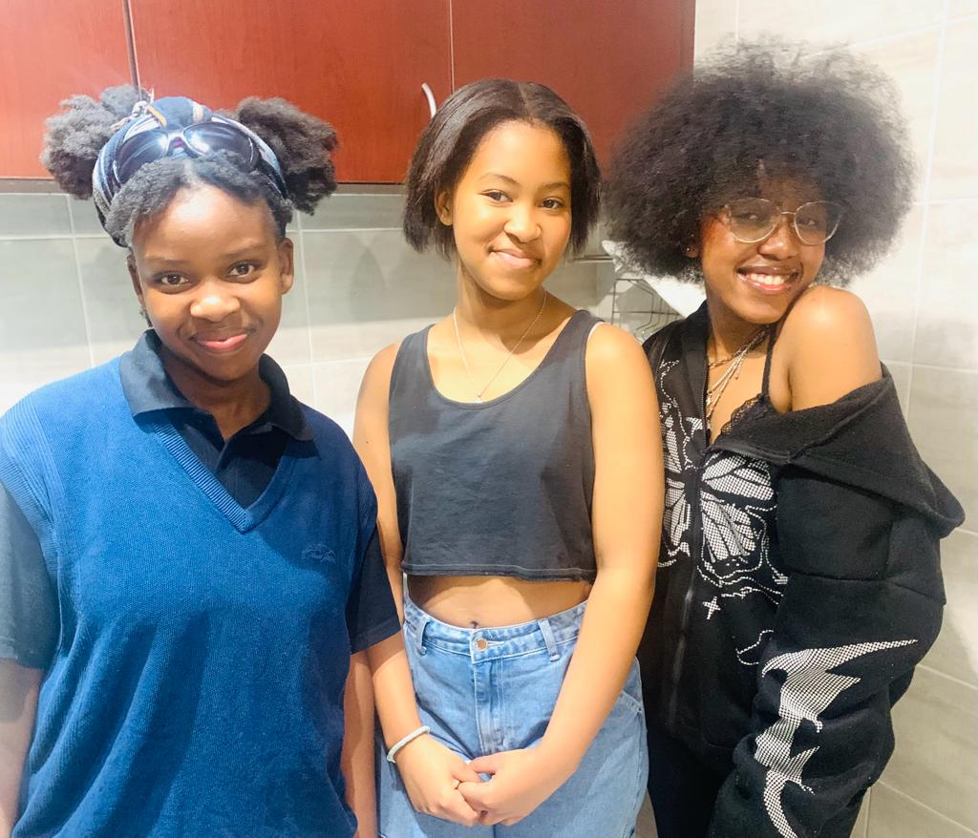

31.07.2021

31.07.2021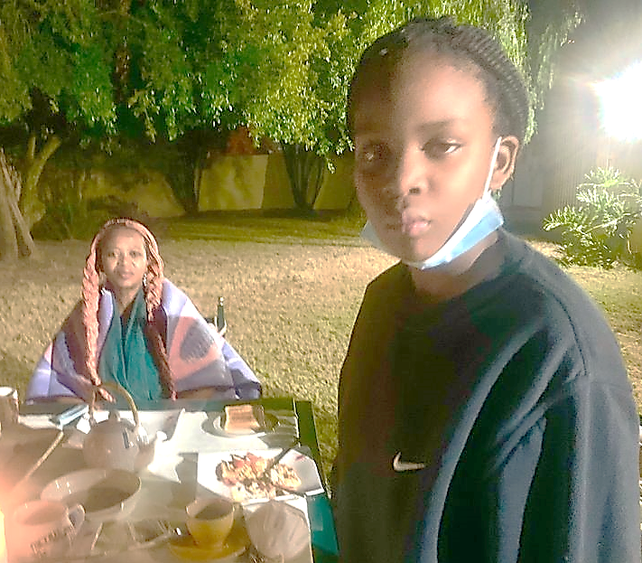

05.01.2018 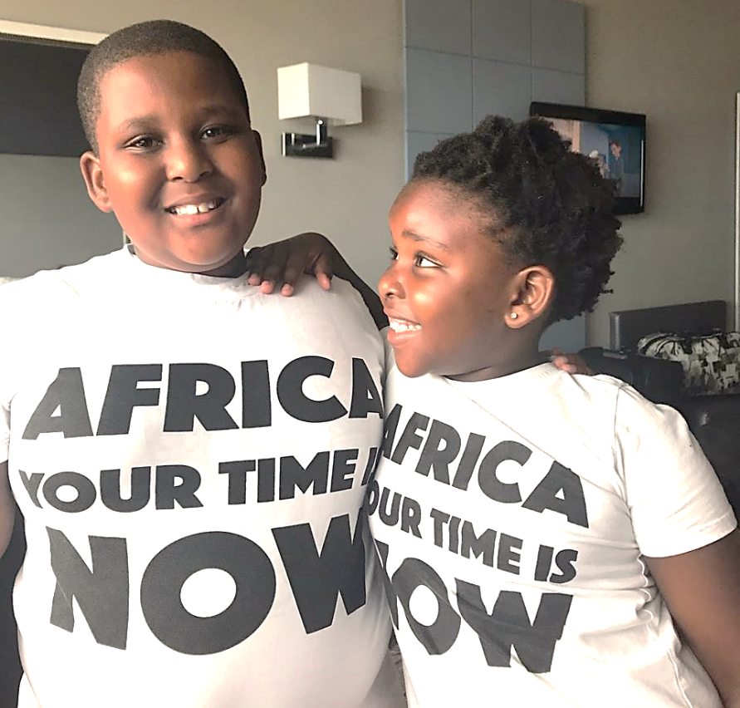
>>eKhaya eKensington Park B _ 31.07.2021
>>iziThombe zethu | unser Fotoalbum

